ZFI03200 전표 역분개 오류 조치방법 : 재무회계팀 승인 전표는 역분개 할 수 없습니다
- T-Code/기능/메뉴
어플리케이션 | 메뉴/기능/티코드 명 | 설명
SAP-FI | ZFI03200 | ZFI03200에서 회계전표 역분개 진행 시 발생하는 오류에 대한 조치 방법
- 오류메시지 : 재무회계팀 승인 전표는 역분개 할 수 없습니다.
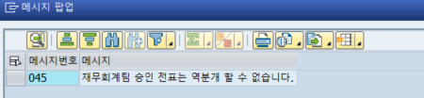
- 오류원인 : 이미 회계팀에서 승인한 전표는 역분개가 불가합니다.
- 해결방안 : 회계팀 담당자에게 요청하시면, 회계팀에서 확인 후 역분개 진행합니다.

